V Praze může v roce 2030 chybět 100 tisíc bytů, bydlení nebude pro 200 tisíc lidí

Praha, 7. 2. 2019 – V Praze aktuálně chybí téměř 20 tisíc bytů. Pokud se situace nezmění a deficit mezi nedostatečným množstvím povolených nových bytů a poptávkou po nich bude dále narůstat, bude v roce 2030 v hlavním městě scházet až 100 tisíc bytů. Bydlení by tak v Praze nenašlo minimálně 200 tisíc lidí. Ti pak budou hledat možnosti jinde. Nejčastěji ve Středočeském kraji a při dojíždění za prací do Prahy budou ještě více přetěžovat kolabující dopravní síť. Přitom v podstatě stejný počet, tedy téměř 100 tisíc bytů, je zamrzlých v různých fázích přípravy a povolování. Vyplývá to z unikátní analýzy připravovaných projektů, kterou pravidelně zpracovává společnost Central Group.

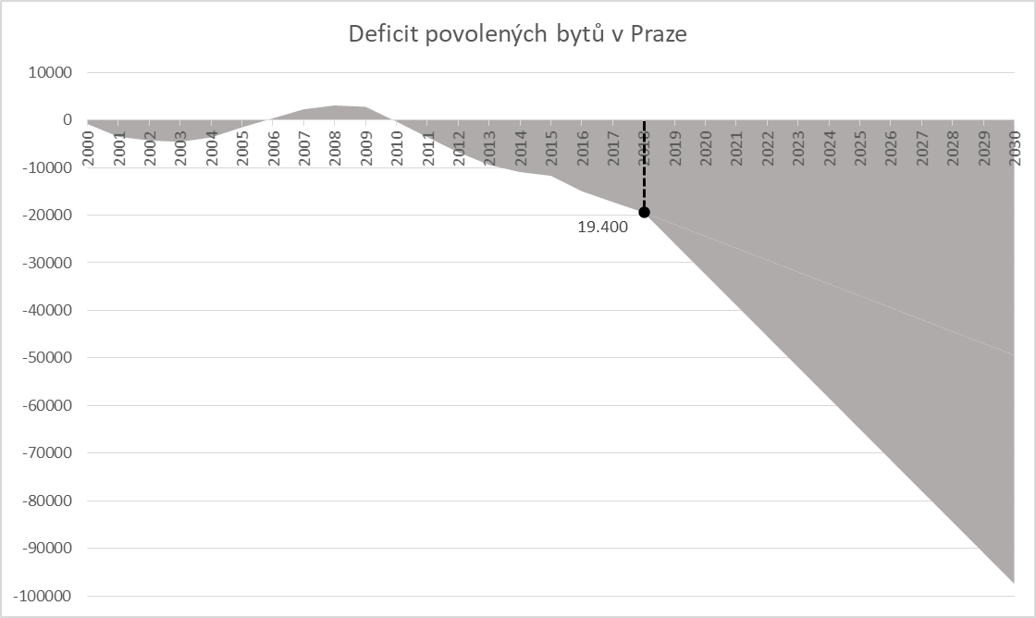
Konkrétně je v přípravě téměř 650 projektů s 96 tisíci byty, z nichž 47 tisíc již vstoupilo do některé z fází projednávání. Nejvíce jich je na Praze 5, z těch, které jsou ve schvalovacím procesu pak na Praze 4 a 9. Největší počet projektů je menších, do 50 bytů. Na celkovém počtu připravovaných bytů se však podílejí necelými 15 procenty. Je tedy zřejmé, že rychlé řešení bytové krize přinese spíše podpora velkých projektů, v nichž čeká více než 85 procent všech bytů v přípravě.

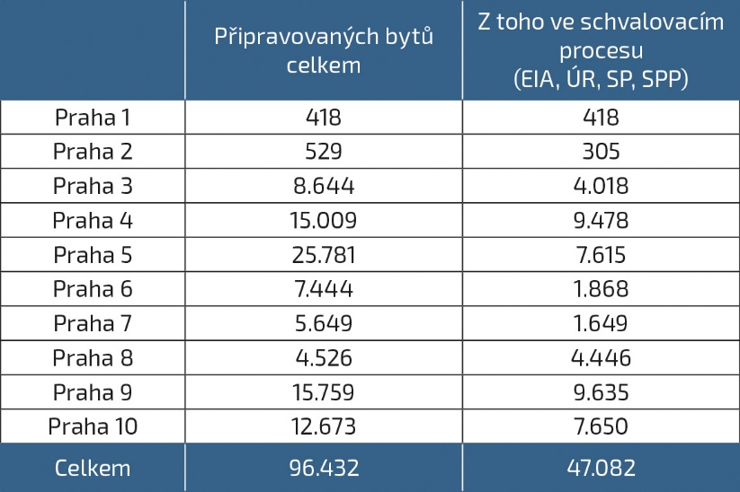
Zatím ale stále deficit v nové výstavbě narůstá. Ročně by totiž bylo v Praze potřeba postavit minimálně 10 tisíc bytů. Od roku 2010, kdy začal klesat počet vydaných povolení, bylo ročně v průměru zahájeno 3500 bytů v bytových, ale i rodinných domech.

Z analýzy vyplývá, že trend zaměření na brownfieldy je správný. Většina připravovaných bytů má vznikat právě zde. Obvykle jde o pozemky po různých zastaralých skladech a nevyužitých průmyslových areálech. Dvě třetiny z 96 tisíc připravovaných bytů se chystají na tomto typu pozemků. Právě na nich totiž leží budoucnost města, a právě zde by se měl odehrávat další rozvoj Prahy.
„Velká část pražských brownfieldů dnes tvoří bariéry ve městě, často jde o veřejnosti nepřístupná území, jsou na nich nevyužívané rozpadající se budovy a značná ekologická zátěž z původních průmyslových provozů. Jejich transformace v obytné čtvrti tak představuje logický krok a měla by být v zájmu všech,“ řekl šéf Central Group Dušan Kunovský.

„Na druhou stranu je třeba mít na zřeteli, že výstavba na brownfieldech je obvykle výrazně dražší než na zelené louce. Investor zde musí počítat s náklady na dekontaminaci a demolice, které mnohdy dosahují řádu desítek i stovek milionů korun,“ dodal. Kromě dekontaminace investor na původní brownfieldy přinese nový městský život, ozelení je, vytvoří hodnotný veřejný prostor a od veřejné správy za to nepožaduje nic. Pro město je podpora soukromé výstavby na brownfieldech, v místech s existující veřejnou dopravou a infrastrukturou, tím nejlepším řešením současné bytové krize. „Změny územního plánu na brownfieldech řešící problémy dopravy a konkrétní projekty dostupného bydlení by tak měly mít jednoznačně prioritu a zrychlený režim projednávání,“ vysvětlil Kunovský.

30.000 nových bytů v přípravě jen od Central Group

Central Group je největším vlastníkem pozemků pro bytovou výstavbu v Praze. V jeho portfoliu je jen aktuálně více než milion metrů čtverečních brownfieldů a pozemků určených k výstavbě pro zhruba 30 tisíc nových bytů po celé Praze.

Společnost se v posledních letech zaměřuje právě na transformaci zanedbaných brownfieldů v Praze na příjemná místa pro život, která jsou přínosem i pro své okolí s množstvím zeleně a hodnotného veřejného prostoru. Většina projektů neřeší jen samotné bydlení, ale nabízí novým obyvatelům, ale i starousedlíkům služby, obchody, restaurace, kavárny a občanskou vybavenost. Ve velkých projektech je stále běžnější, že Central Group na své náklady buduje mateřské školy, poskytuje městské části pozemky pro vybudování škol, úřadů, řeší dopravu v širším okolí lokalit apod.

Pro více informací nás můžete kontaktovat na media@central-group.cz nebo telefonicky: Marcela Fialková – tisková mluvčí (+420 724 090 754). Podrobné informace o společnosti naleznete na www.central-group.cz.

Central Group je největším rezidenčním stavitelem v České republice. Za 25 let svého působení dokončil již 170 rezidenčních projektů a prodal více než 15.000 nových bytů, domů a parcel. Veškeré vydělané prostředky investuje do dalšího rozvoje, a proto nepotřebuje pro svou činnost bankovní úvěry. Central Group se neúčastní žádných veřejných zakázek ani není příjemcem žádných veřejných dotací a každoročně platí českému státu stamilionové částky na daních. Mnoha desítkami milionů korun každý rok také přispívá na obecně prospěšné účely.

Central Group v současnosti vlastní více než jeden milion m² brownfieldů a pozemků určených k výstavbě, na kterých může vzniknout kolem 30.000 nových bytů. Připravuje celé nové městské čtvrti a na velkých projektech spolupracuje s těmi nejlepšími architekty z ČR i ze světa. V aktuální nabídce společnosti jsou stovky bytů v mnoha lokalitách po celé Praze.

